ProductInformation
产品信息
ACCOMPANYINGCHAIRSDIRECTPOSS

产品名称: | 新标准土壤筛 | 产品材质：镀铬框
产品规格: | 0.075mm/0.25mm/0.5mm/1mm/2mm/5mm/10mm/20mm/40mm/60mm | 适用范围：科研、粉末、液体等
产品用途：土的颗粒筛分等
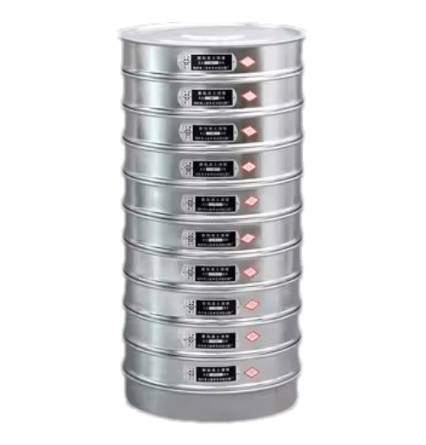

 产品特点
- 材质:镀铬/外框镀铬/筛网不锈钢
- 特点:不易生锈/一体成型/细密筛网/清洗方便
- 应用范围:科研/粉末/食品/工业/药业等

尺寸规格
孔径(mm) | 筛内径(mm) | 内高度(mm) | 单价(元)
0.075 | 300 | 60 | 70
0.25 | 300 | 60 | 70
0.5 | 300 | 60 | 70
1 | 300 | 60 | 70
2 | 300 | 60 | 70
5 | 300 | 60 | 70
10 | 300 | 60 | 70
20 | 300 | 60 | 70
40 | 300 | 60 | 70
60 | 300 | 60 | 70

